P+ A2.2 Einheit 9 Wortschatzquiz __________ Name __________________________
22 Stunde ______ Datum ____________

Schreibe das richtige Wort mit Artikel! (12 Punkte)
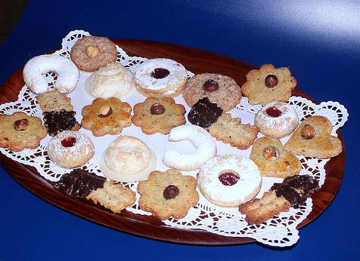 | 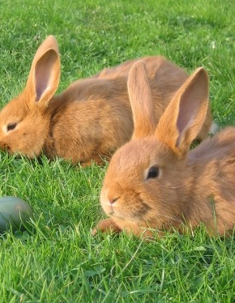
 | 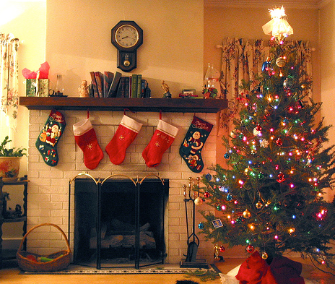 | 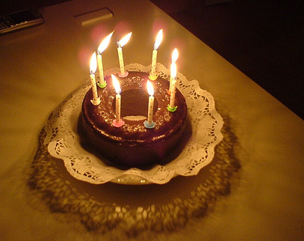
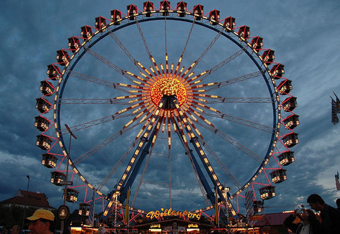 |  | 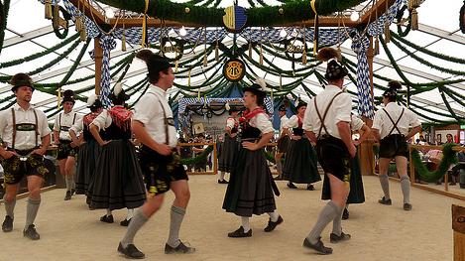 | 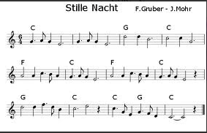

Schreibe komplette Sätze bitte! (10 Punkte)

- Wie feierst du deinen Geburtstag?
_______________________________________________________________________________
- Weißt du, wie die Deutschen St. Nikolaus feiern?
_______________________________________________________________________________
- Was steht im Haus am 24. Dezember?
_______________________________________________________________________________
- Kannst du mir sagen, wann das Fest in München stattfindet?
_______________________________________________________________________________
- Kannst du mir sagen, was dein Lieblingsfest ist?
_______________________________________________________________________________

